Предприниматели, работающие на внутреннем рынке, получат Отсрочку по уплате страховых взносов.

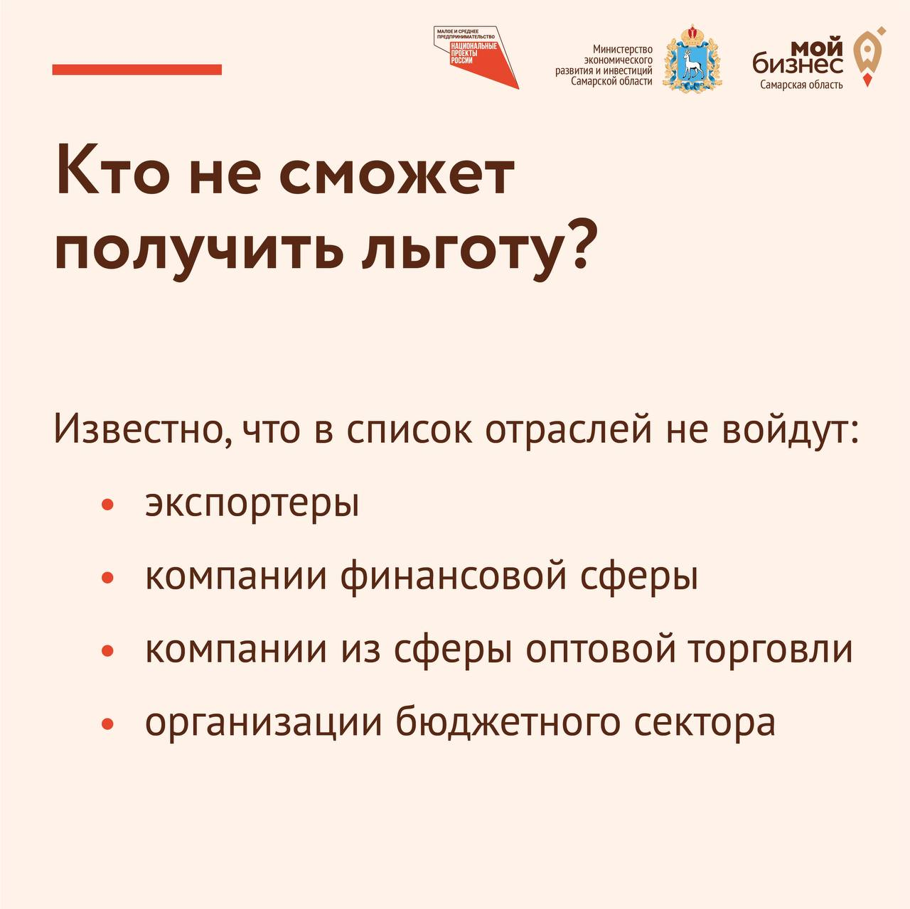
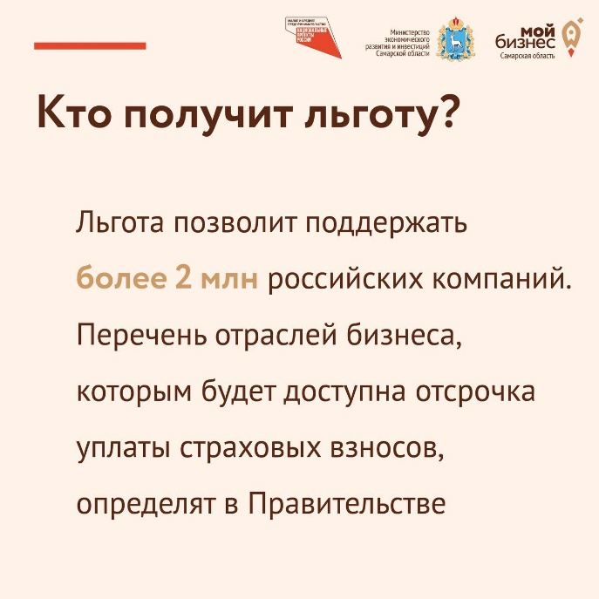
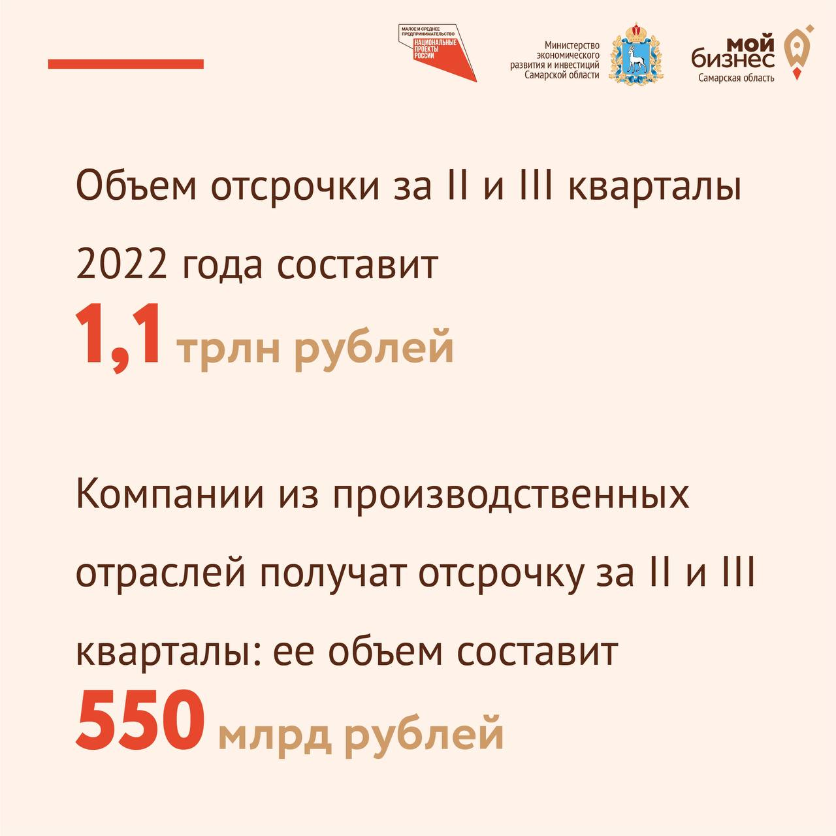
Правительство РФ разработает систему дополнительных льгот для предприятий, поставляющих товары и услуги на внутренний рынок. Они получат отсрочку по страховым взносам.

Поручение подготовить новую меру поддержки бизнеса дал кабмину Президент России Владимир Путин 25 апреля 2022 года.

Предполагается, что платежи по страховым взносам будут перенесены на один год. Льготный период охватит II квартал 2022 года, а для производственных предприятий отсрочка распространится еще и на III квартал. Страховые взносы за эти периоды нужно будет вносить с мая 2023 года.

Однако льгота будет доступна не всем предприятиям. В список получателей меры поддержки не войдут экспортеры, компании финансовой сферы, оптовой торговли, а также организации бюджетного сектора. Точнее перечень отраслей определят в правительстве.

Как рассказал министр экономического развития Максим Решетников, новая льгота позволит поддержать более 2 млн российских компаний. Объем отсрочки за II квартал составит 1,1 трлн рублей. Компании из производственных отраслей получат отсрочку за III квартал, ее объем составит 550 млрд рублей.

Кроме того, глава Минэкономразвития отметил, что помимо этой льготы в правительстве готовят дополнительные меры поддержки компаний, которые смогут сохранить штатную численность сотрудников.

Если у вас остались вопросы, звоните на «горячую линию» 8-800-300-63-63 или пишите в региональный чат для предпринимателей https://t.me/mybiz63.

